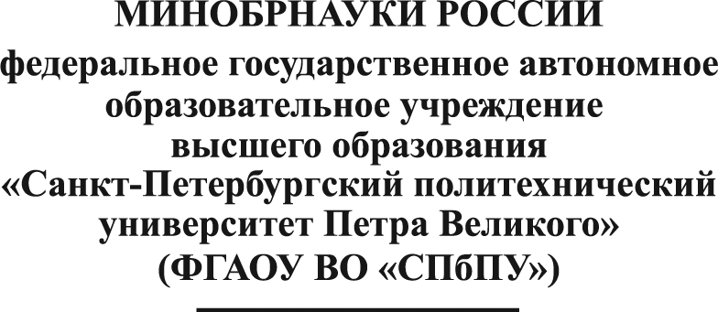 | Начальнику отдела учебного отдела  Патриной М.Ю.
Центр молодежных траекторий
-

СЛУЖЕБНАЯ ЗАПИСКА

10.12.2025 № _________

Уважаемая Мария Юрьевна!
Прошу Вас рассмотреть возможность предоставления аудитории №___ в Название корпуса и выдачу ключа к ней Дата, Месяц, Год, Временной промежуток для цель бронирования аудитории (прим. для проведения собрания студенческого объединения «Росатом») для кого (прим. студентов СПбПУ от Студенческого объединения "Студенты Росатома"). Мы принимаем на себя безусловные обязательства по соблюдению чистоты и порядка во время проведения мероприятия.
Ответственные:
ФИО, номер телефона, номер зачетной книжки

